Etude Développements et Humanisme 2011-2014

Les initiatives économiques solidaires portées par les jeunes

Rencontre finale, Paris, 3 juillet 2014, 9 h 30-17 h

Programme (en date du 6 mai)

Objectifs de la rencontre

A travers un dialogue direct et sur une base d’égalité entre jeunes porteurs d’initiatives et autres acteurs concernés (au titre de leurs responsabilités dans les organisations ESS, dans l’appui aux initiatives, dans les collectivités locales, ou bien au titre de leurs fonctions de chercheur) faire ressortir, en lien avec les constats et points d’analyse de l’étude :
-en toile de fond, les atouts spécifiques et les points de fragilité des jeunes créateurs d’activités ESS ;
-à titre de contenu principal de la rencontre, les changements qui peuvent être préconisés dans les démarches de soutien et d’une façon générale les préconisations à faire valoir pour un encouragement des initiatives de profil ESS portées par des jeunes.

LIEU DE LA RENCONTRE :
CAISSE DES DEPOTS, salle Gérard Bureau, 56 rue de Lille, 75007 Paris (M° Solferino)

PARTICIPATION GRATUITE SUR INSCRIPTION (nombre de participants limité)

--------------------------------------

9h 15 Accueil
9h45 Lancement, puis intervention de la CDC et de deux collectivités partenaires : pourquoi s’impliquer vis-à-vis des jeunes porteurs d’initiatives ESS ?

10 h 15
Les caractéristiques principales des projets étudiés, les ressources et potentiels d’innovation des jeunes et de leurs initiatives
- Rendu par l’équipe Développements et Humanisme :;
- Regards critiques de la part de jeunes présents, d’un expert-chercheur, puis débat élargi

11h10
Le soutien à la conception et à la création des initiatives
- témoignages de porteurs sur les difficultés rencontrées et les soutiens reçus dans des situations de création et démarrage différentes.
- présentation par D&H des préconisations en matière d’appui à la création,
- réflexion de deux collectivités partenaires, puis échange ouvert

REPAS SUR PLACE

14h
Les soutiens au développement des initiatives dans la durée
- Expression de plusieurs porteurs sur le bilan des appuis reçus, en lien avec les évolutions et aléas de leurs projets (en matière d’organisation interne, sur la dimension économique, sur la dimension de l’utilité sociale, environnementale, territoriale)
- Ateliers à propos des soutiens aux initiatives sur ces trois registres, ainsi que sur les soutiens en phase de création

- Table ronde à partir des retours des travaux en ateliers (un représentant d’une organisation d’accompagnement,’ un représentant d’une organisation co-finançant les projets, deux collectivités partenaires de l’étude), puis débat général)

16h40
Propos conclusifs et perspectives
- un jeune porteur,
- un représentant du RTES,
- un expert chercheur

(fin de la rencontre à 17 h)

-----------------------------------------------------------

- Pour informations complémentaires, 04 78 72 59 12 ou contact@developpements-et-humanisme.eu

- Pour inscription, en ligne sur www.developpements-et-humanisme.eu , ou par courrier à Développements et Humanisme, 178 Bd Yves Farge, 69007 Lyon

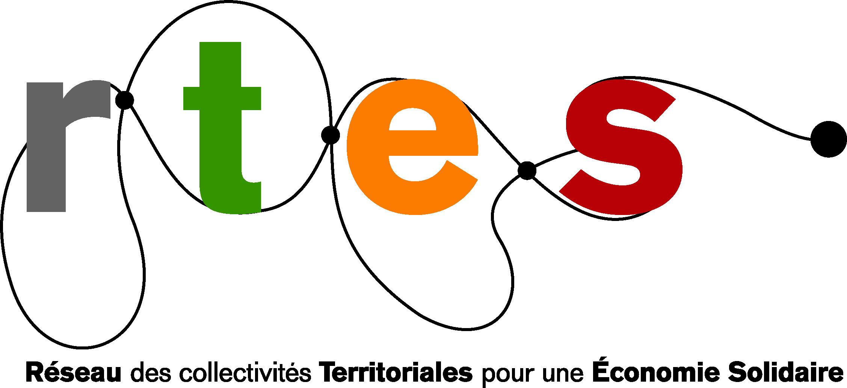
SCOP Développements et Humanisme,
en partenariat avec

Développements et Humanisme

j





